§1.2余弦定理（第1课时） 课时练习
班级________姓名________
1．在△中，
(1)已知,则_______

(2)已知，则_______

(3)已知，则△的最小内角=_______

(4)已知，则角=________

(5)已知,则角=____________

2．□中，，则□中较长的对角线的长为______

3.牵牛星和织女星分别距离地球约光年和光年，从地球上观测这两颗星的张角为，则牵牛星与织女星之间的距离为___________光年。（，精确到光年）

4.已知的夹角为，以为邻边作平行四边形，求此平行四边形的两条对角线中较短的一条的长度。

5．自动卸货汽车的车箱采用液压机构，设计时需要计算油泵顶杆的长度（如图）．已知车箱的最大仰角为，油泵顶点与车箱支点之间的距离为，与水平线之间的夹角为，长为，试计算的长（，精确到）．

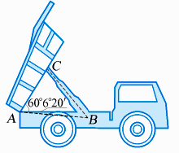

6．（选做）在△中，已知=，，如图建立直角坐标系，
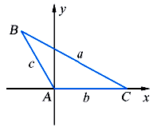
（1）利用两点间的距离公式计算，并由此证明余弦定理；
（2）证明，由此可证明正弦定理吗？

